网上报名支付业务操作指南
一、使用农行自考网上报名支付流程
(一)考生确认提交专业考试信息，选择“中国农业银行”自动链接到中国农业银行网上支付中心，考生根据支付方式分别选择不同支付方式,可支持K码支付、K宝支付和K令支付。考生可以根据自身情况选择不同的支付方式。
1、K码支付（农行借记卡需要短信通，并在农行官网开通K码支付）：（1）选择K码支付，输入银行卡号和验证码后，选择下一步：
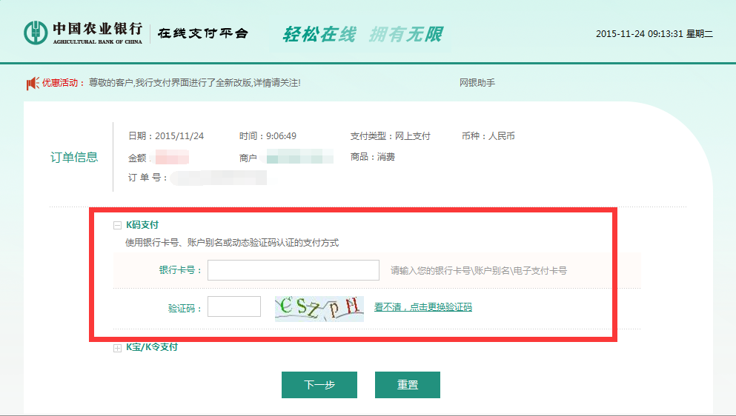
点击“下一步”
（2）输入手机号后四位和手机上收到的验证码后选择确认付款即可。
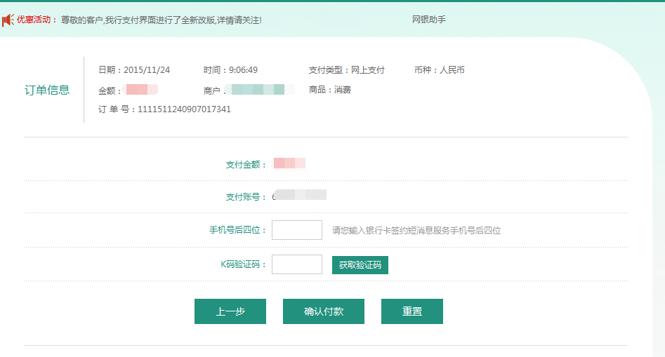
- K宝支付：
- 选择K宝/K令支付，插入农行网银K宝检测到证书后点击下一步，输入K宝密码：
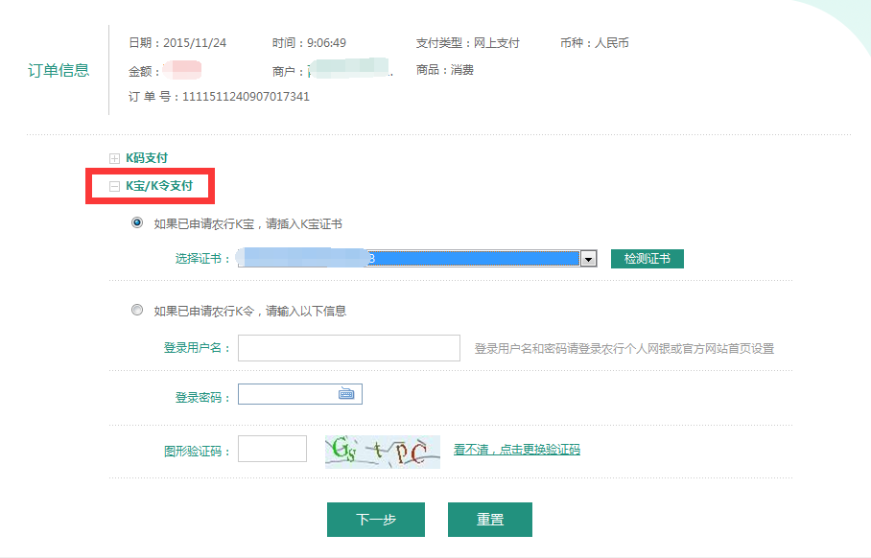
- 选择支付卡号，输入支付密码后，选择确认付款，再次输入K宝密码即可：
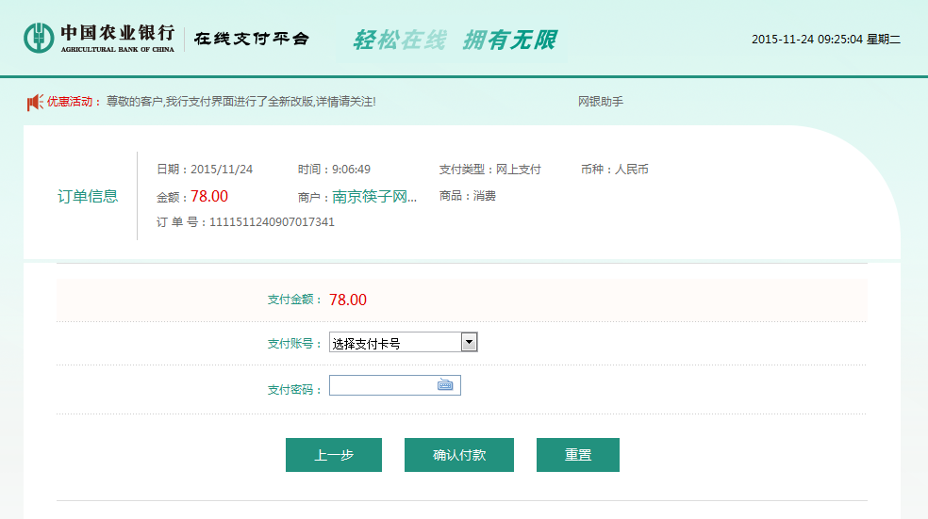
- K令支付：
- 选择K宝/K令支付，输入登录用户名、登录密码、图形验证码后，点击下一步：
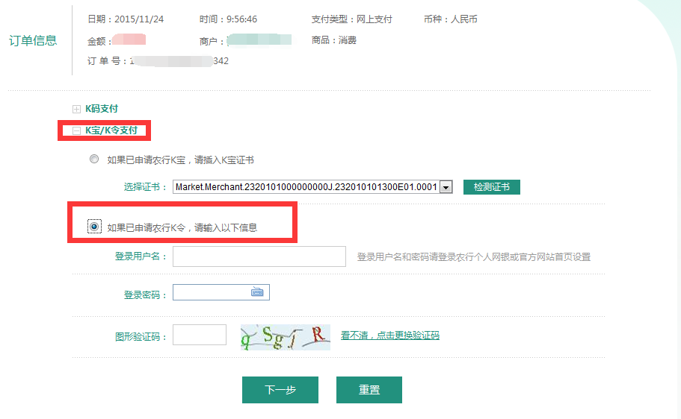
（2）选择支付卡号，输入支付密码和K令动态码，点击确认付款即可：
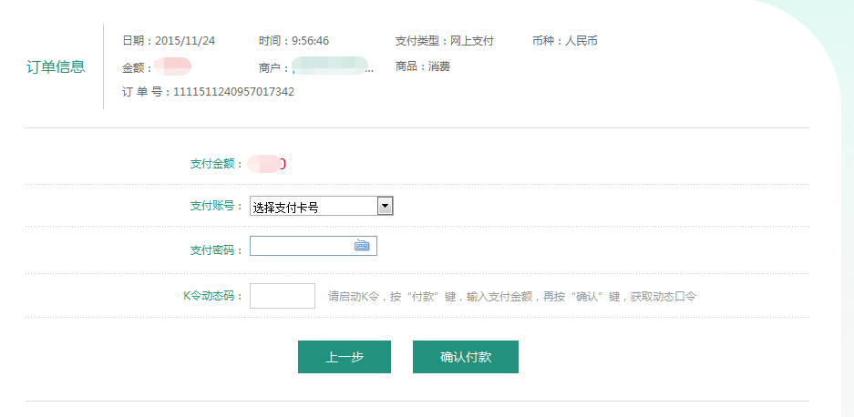
（二）、支付完成后，原缴费页面将提示支付成功，系统将自动弹出缴费成功提示（浏览器弹出窗口阻止程序关闭的情况下），点击确定后将返回到报名系统登陆页面。

二、银联在线支付流程
1、选择银联在线支付：

2、进入银联在线支付页面：
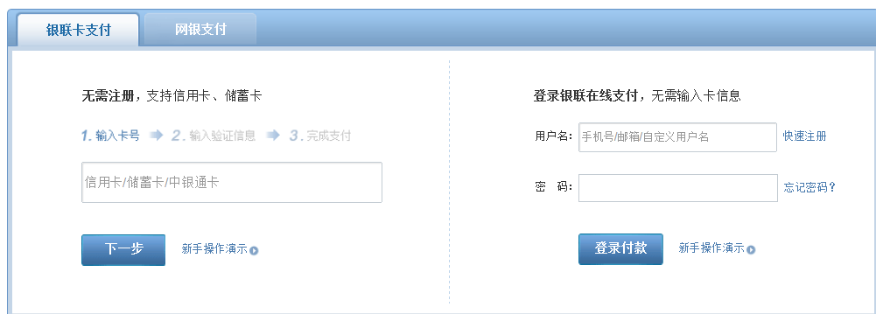
3、网银支付同各家银行网银支付流程一致；选择“银联卡支付”，直接输入支付卡号，然后点击“下一步”：
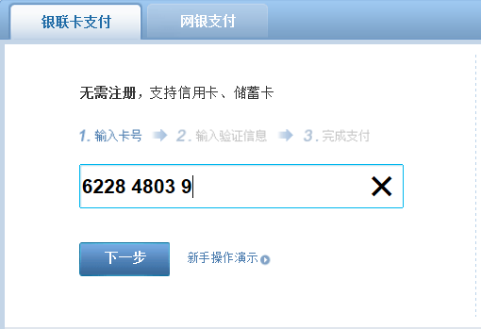
4、输入银行卡取款密码、银行预留手机号及短信验证码，点击“开通并付款”即可：
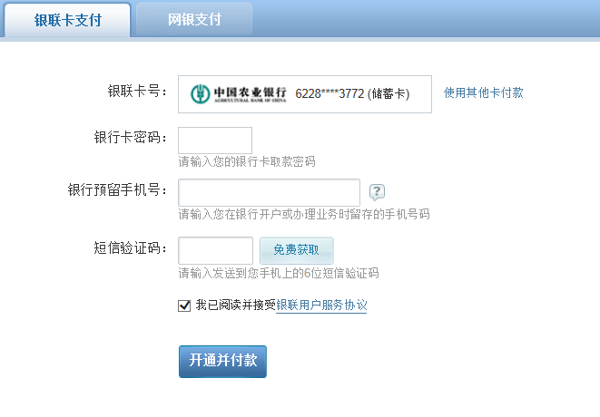
5、付款成功：
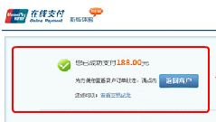

三、农行借记卡及个人网银申办
考生或家长持本人有效身份证件可至农行任意网点申请办理农行借记卡，并开通个人网银或K码支付。
即日起至2016年底，考生或家长凭《江苏省2016年普通高校招生体育专业统考考试通知书》及本人有效身份证件在农行任意网点可享受免费获赠K宝、动态口令卡，并免除借记卡工本费和当年借记卡年服务费等优惠措施。

